

**Daguitstap op dinsdag, 13 05 2014,**

**naar**

**DIEST**

**en we starten onze trip om…**

|  |  |  |
| --- | --- | --- |
|  | **08.00**  **10.00**  **10.30**  **11.30**  **12.30**  **14.30**  **15.00**  **16.00**  **16.30**  **17.00**  **19.00** | Vertrek Gent, Kramersplein (naast Sint-Pietersplein).  Aankomst in Diest waar we van lekkere koffie en een koffiekoek genieten in “De Badmeester”, Omer Vanaudenovelaan. 50.  Bezoek met gids aan het pittoreske begijnhof.  Daarna stappen we met onze gids naar de gotische Sint-Sulpitiuskerk waar we verder uitleg krijgen.  We keren terug naar “De Badmeester” in het provinciedomein “De Halve Maan” waar we het middagmaal gebruiken :  MENU :   * Tomatensoep * Haasje van het zwijn met rode wijnsaus, groentjes en gratintaartje * Hagelands seizoendessert   **\*de drankjes bij het middagmaal niet inbegrepen.**  Vertrek naar Averbode.  Bezoek met gids aan de abdij.  Terug naar Diest.  We verwennen ons met taart en koffie in “De Badmeester”.  Tijd om de terugweg aan te vatten.  Aankomst Kramersplein Gent. |

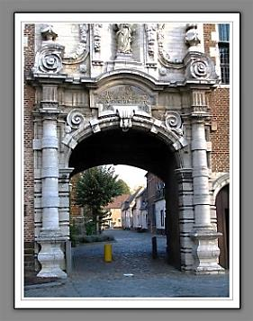Foto’s van boven naar onder : Begijnhof – Sint-Sulptiuskerk – 2 x Abdij van Averbode

**.................................................................................................................................................................................................................................**

**Inschrijvingsstrookje : Dagtrip naar Diest op dinsdag, 13 mei 2014**

**Naam & voornaam : …………………………………………………………………………………….**

**Tel. : …………………………………………………………………………………………………………….**

**Schrijft in en betaalt…………………………………………………………………………….€ 55,--**

**Bijdrage : € 55,--**

**De kas draagt de kosten van bus en chauffeur.**

**Indien ingeschreven, maar verhinderd, verwittig aub De Groote Marie-Louise tel. 09 227 14 49**

**of gsm 0474 17 77 63 en dit vóór 7 mei 2014 , nadien spijtig genoeg geen annulering meer mogelijk.**